Zuchtprogramm Tauernschecke

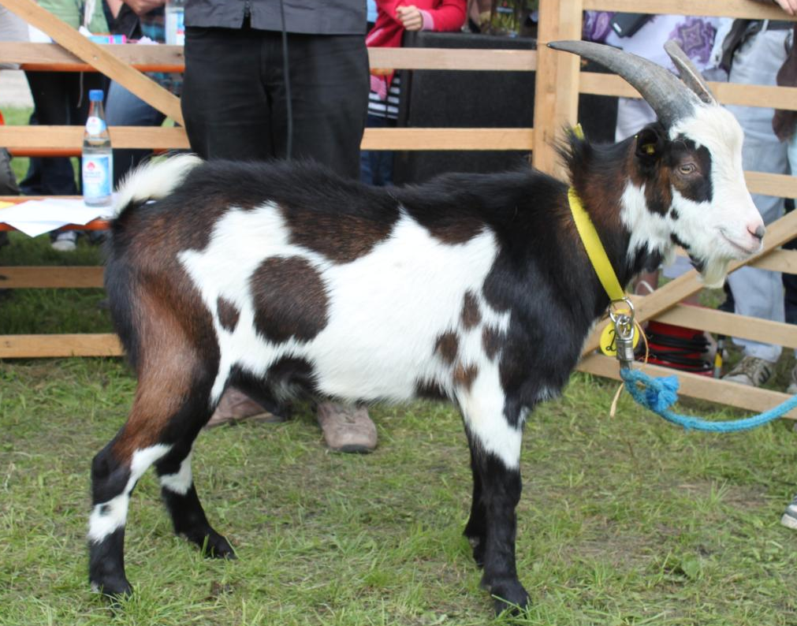  Foto: BY | 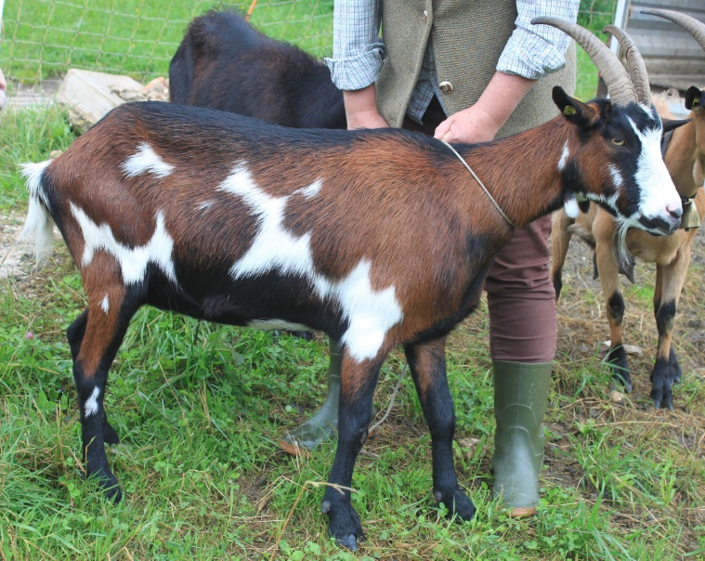  Foto: BY

1. Eigenschaften und Definition der Rasse
Rassename: Tauernschecke | Abkürzung: TAZ | BDZ-Beschluss: 2021
Gefährdung: gefährdet | Herkunft: Österreich | Rassengruppe: Erhaltungsrasse

Äquirasse: keine
Die Tauernschecke ist eine Gebirgsziegenrasse. Sie wurde ursprünglich in den Tälern und Almen der Hohen Tauern rund um den Großglockner, den höchsten Berg Österreichs, gehalten. Der erste bekannte Züchter hatte Anfang des 20. Jh. auf der Rauriser Rohrmoosalm eine Herde mit ca. 100 Tieren. Durch Mischung mit Restbeständen aus Ost-Tirol wurde der eigene Bestand ergänzt. Lange waren nur wenige Halter in der Zucht aktiv. Erst in den 90er Jahren des 20. Jh. - unterstützt durch die Gründung des Salzburger Zuchtverbandes - stieg die Zahl der Tauernschecken-Züchter an. Auch in den angrenzenden Nachbarländern wie Deutschland hielten die Tauernschecken Einzug.
Die Tauernschecken sind eine robuste, vitale, langlebige und trittsichere österreichische Gebirgsrasse. Beide Geschlechter sind gehörnt. Die Rasse ist sehr lebhaft gefärbt. Sie ist braun-weiß-schwarz, mitunter auch nur schwarz-weiß gescheckt mit einer durchgehenden Blässe am Kopf. Die Beinfarbe ist schwarz bis gescheckt. Das Haarkleid ist kurz und ohne Behang; bei älteren Böcken kommen mitunter „Hosen“ vor. Die Tiere sind mittelrahmig mit stabilem Fundament. Die Tauernschecken zeichnen sich durch hoch angesetzte, gut ausgebildete Euter und ansprechende Milchleistungsveranlagung aus. Bei natürlicher Haltung sind sie sehr fruchtbar und besitzen ausgeprägte Muttereigenschaften.

 | Ziegen | Böcke
Widerristhöhe | 70 – 80 cm | 75 – 90 cm
Gewicht | 50 – 70 kg | 60 – 85 kg
Milchleistung | 400 bis 600 kg Milch, 3,7 bis 3,9 % Fett, 3,0 bis 3,2 % Eiweiß (240-Tage Laktation)
Fleischleistung | Tauernschecken haben eine gute Mastfähigkeit
Landschaftspflegeleistung | Eignung für die Landschaftspflege
Fruchtbarkeit | Gute Fruchtbarkeit, in der Regel werden Zwillinge geboren.
2. Ziele des Zuchtprogramms
Allgemeines Zuchtziel ist die Erhaltung der typischen Rasseeigenschaften bei gleichzeitiger Beibehaltung der genetischen Vielfalt, wobei eine Verbesserung der Rasse entsprechend der Selektionskriterien angestrebt wird.
2.1 Zuchtziele
Es werden robuste und genügsame Tiere gezüchtet. Daneben sollten die Milch- und Fleischleistung der Tauernschecken verbessert werden, bei Sicherung trockener und guter Fundamente für Trittsicherheit im Gebirge. Alle Größen und Formen der Blesse werden toleriert.
2.2 Zuchtmethode
Die Zuchtziele werden angestrebt mit der Methode der Reinzucht. Das Einkreuzen fremder Rassen ist nicht zulässig. Weibliche Tiere, die die abstammungsmäßigen Voraussetzungen nicht erfüllen, aber dem Zuchtziel entsprechen und zur Verbesserung der Rasse beitragen, können in die zusätzliche Abteilung des Zuchtbuches eingetragen werden.
2.3. Erbfehler und genetische Besonderheiten
Sie werden durch den Zuchtverband erfasst. Der Züchter ist verpflichtet, alle bekannten Untersuchungsergebnisse dem Zuchtverband zur Verfügung zu stellen. Derzeit sind keine Erbfehler bekannt.

3. Zuchtgebiet (geographisches Gebiet) und Umfang der Zuchtpopulation
Das Zuchtgebiet umfasst das Gebiet xxx. Die Zuchtpopulation umfasst alle im Zuchtbuch des xxx eingetragenen Tiere der Rasse Tauernschecke. Zum 1.1.2022 sind eingetragen: xxx Böcke und xxx Mutterziegen in xxx Zuchtbetrieben. Es gibt eine bundesweite Zuchtkooperation der Mitgliedsverbände des Bundesverbands Deutscher Ziegenzüchter e.V. (BDZ).

4. Selektionskritierien und Leistungsprüfungen
Die Leistungsprüfungen erfolgen als Feldprüfung nach der Richtlinie des BDZ zur Durchführung von Leistungsprüfungen, veröffentlicht unter: https://service.vit.de/dateien/ovicap/bdz_richtlinie_leistungspruefungen.pdf
Folgende Leistungsprüfungen werden bei der Rasse Tauernschecke durchgeführt und dienen als Selektionskriterien:
- Exterieurbewertung im Feld mit den Merkmalen Rahmen, Form und Bemuskelung, bei Züchtung auf Milchleistung kann zusätzlich bei weiblichen Tieren das Merkmal Euterqualität erfasst werden. Diese Leistungsprüfung ist für alle weiblichen und männlichen Zuchtziegen, die in die Klassen A, C und D eingetragen werden sollen, verpflichtend. Das jeweilige Exterieurmerkmal wird bei zuchtausschließenden Merkmalsausprägungen grundsätzlich mit den Noten 1 bis 3 und bei unerwünschten Merkmalsausprägungen je nach Ausprägung mit Punktabzug bewertet. Anhand der Exterieurbewertung erfolgt die Einstufung in Zuchtwertklassen.
- Fruchtbarkeitsprüfung im Feld. Diese Leistungsprüfung ist für alle weiblichen Zuchtziegen verpflichtend.
- Milchleistungsprüfung im Feld (bei Züchtung auf Milchleistung) bei den weiblichen Tieren, ausgewiesen wird die 240-Tage-Leistung. Diese Leistungsprüfung ist freiwillig.
- Fleischleistungsprüfung im Feld. Diese Leistungsprüfung ist für männliche und für weibliche Tiere freiwillig. Jeder Züchter kann sich auf Teilprüfungen (z.B. Ermittlung der täglichen Zunahmen) beschränken.
Die Ergebnisse der Leistungsprüfungen (auch Teilprüfungen) werden im Zuchtbuch festgehalten und in der Tierzuchtbescheinigung ausgewiesen.

Die Durchführung der Leistungsprüfungen obliegt:
- Exterieurbewertung: Zuchtverband
- Fruchtbarkeitsprüfung: Züchter
- Milchleistungsprüfung: Züchter oder Beauftragter des Landesverbandes für
Leistungsprüfungen in der Tierzucht
- Fleischleistungsprüfung: Züchter

5. Zuchtwertschätzung
Eine Zuchtwertschätzung wird nicht durchgeführt.

6. Zuchtbuchführung
Die Zuchtbuchführung erfolgt durch den Zuchtverband entsprechend der Satzung. Hierzu bedient sich der Zuchtverband entsprechend den vertraglichen Regelungen zur Datenbank des Ziegen-Datenverbundes, der vom Landesverband für Leistungsprüfungen in der Tierzucht (LKV), xxx, bereitgestellt wird bzw. zur Datenbank „OviCap“ beim vit Verden (Vereinigte Informationssysteme Tierhaltung w.V., Heinrich-Schröder-Weg 1, 27283 Verden/Aller, info@vit.de). Das Zuchtbuch wird vom Zuchtverband im Sinne der tierzuchtrechtlichen Vorschriften und der ViehVerkV auf der Grundlage der durch das Mitglied gemeldeten Daten und Informationen, die im Rahmen der Leistungsprüfung ermittelt werden, geführt. Der LKV bzw. vit Verden arbeitet im Auftrag und nach Weisung des Zuchtverbands.

7. Zuchtdokumentation
Die Zuchtdokumentation erfolgt entsprechend den Regelungen der Satzung.

8. Zuchtbucheinteilung
Das Zuchtbuch umfasst für männliche und weibliche Tiere eine Hauptabteilung mit den Klassen A und B und für weibliche Tiere eine zusätzliche Abteilung (Vorbuch) mit den Klassen C und D. Von der Ausnahmegenehmigung nach Anhang II, Teil 1, Kapitel III, Nr. 2 der VO (EU) 2016/1012 wird Gebrauch gemacht.
Die Zuordnung der Zuchttiere in eine Abteilung und Klasse erfolgt bei der Eintragung unter Berücksichtigung der Abstammung und Leistung.
Einteilung | Anforderungen an männliche Tiere | Anforderungen an weibliche Tiere
Hauptabteilung  Klasse A | Vater und Großväter in der Hauptabteilung, Mutter und Großmütter mindestens in der zusätzlichen Abteilung eines Zuchtbuchs der Rasse eingetragen  Körung mit mindestens Zuchtwertklasse II | Vater und Großväter in der Hauptabteilung, Mutter und Großmütter mindestens in der zusätzlichen Abteilung eines Zuchtbuchs der Rasse eingetragen  Bewertung mit mindestens Zuchtwertklasse II
Hauptabteilung  Klasse B | Vater und Großväter in der Hauptabteilung, Mutter und Großmütter mindestens in der zusätzlichen Abteilung eines Zuchtbuchs der Rasse eingetragen | Vater und Großväter in der Hauptabteilung, Mutter und Großmütter mindestens in der zusätzlichen Abteilung eines Zuchtbuchs der Rasse eingetragen
Zusätzliche Abteilung  Klasse C (Vorbuch) |  | Vater in der Hauptabteilung, Mutter mindestens in Klasse D eines Zuchtbuchs der Rasse eingetragen  Bewertung mit mindestens Zuchtwertklasse II
Zusätzliche Abteilung  Klasse D (Vorbuch) |  | als rassetypisch beurteilt  Bewertung mit mindestens Zuchtwertklasse II
9. Selektion und Körung
Die Selektion der Tiere und Zuordnung in die Klassen des Zuchtbuches erfolgt entsprechend der Exterieurbeurteilung unter Berücksichtigung ihrer Abstammung. Die Ergebnisse der Leistungsprüfung dienen der innerbetrieblichen Selektionsentscheidung.
Die Körung ist Voraussetzung für die Zuchtbucheintragung eines Bockes in die Klasse A des Zuchtbuches. Sie erfolgt entsprechend den Regelungen der Satzung.
Zur Körung werden nur Böcke zugelassen,
- die in der Hauptabteilung des Zuchtbuches eingetragen werden können,
- deren Vater in der Klasse A des Zuchtbuchs eingetragen ist,
- deren Mutter leistungsgeprüft und mindestens in Zuchtwertklasse 2 bewertet ist,
- die keine gesundheitlichen Beeinträchtigungen aufweisen (Zuchttauglichkeit, keine Gebiss- und Hodenanomalien).
Mindestanforderung an die Körung eines Zuchtbockes bezüglich der Abstammung:
A männl. | A männl. | A männl. | A
 |  |  | C
 |  | C weibl. | A
 |  |  | D
 | C weibl. | A männl. | A
 |  |  | C
 |  | D weibl.

Ein Bock wird gekört, wenn er in allen Merkmalen der Exterieurbewertung (siehe Punkt 4.) mit mindestens Note 4 bewertet wird. Seltene Vaterlinien sollen erhalten werden. Dazu können im Zuchtbuch die Bocklinien erfasst werden. Als Hilfsmittel bietet das Herdbuchprogramm OviCap Inzuchtberechnungen und Anpaarungsempfehlungen zum Einsatz potentieller Vatertiere an.

10. Abstammungssicherung
Die Abstammungssicherung erfolgt nach den Regelungen der Satzung. Als zugelassene Methode zur Abstammungssicherung wird das Verfahren der DNA-Profile aus Mikrosatelliten angewendet.

11. Zugelassene Reproduktionstechniken und Bestimmungen für Tiere, von denen Zuchtmaterial gewonnen wird
Künstliche Besamung und Embryotransfer sind zugelassen. Tiere, von denen Zuchtmaterial gewonnen wird, müssen im Zuchtbuch Klasse A eingetragen sein.

Das Zuchtprogramm wurde am xx.xx.xxxx beschlossen und tritt am xx.xx.xxxx in Kraft.

